Załącznik nr 1
SZCZEGÓŁOWY OPIS PRZEDMIOTU ZAMÓWIENIA

Przedmiotem zamówienia jest wykonanie i dostarczenie odzieży dla edukatorów zgodnie
z wymaganiami techniczno-ilościowymi określonymi poniżej.
Wykonawca zobowiązany jest do zapoznania się z „Podręcznikiem wnioskodawcy i beneficjenta programów polityki spójności 2014-2020” oraz zasadami promocji i oznakowania projektów, a także do ich stosowania. Materiały dostępne są na stronach internetowych:
- https://www.funduszeeuropejskie.gov.pl/strony/o-funduszach/promocja/zasady-promocji-i-oznakowania-projektow/,
- https://www.pois.gov.pl/strony/o-programie/promocja/zasady-promocji-i-oznakowania-projektow-w-programie/.
Materiały informacyjne i promocyjne muszą zawierać elementy graficzne obowiązujące dla Programu Operacyjnego Infrastruktura i Środowisko 2014–2020, co oznacza uwzględnienie odpowiednich znaków graficznych.
Logotyp Kampanii Kolejowe ABC, projekt bohatera, hasło oraz zasady ich stosowania, niezbędne do właściwej realizacji przedmiotu zamówienia, znajdują się w Księdze Identyfikacji Wizualnej Projektu zamieszczonej na stronie internetowej https://utk.gov.pl/pl/pasazerowie/kampanie/kampania-kolejowe-abc/12920,Projekt-nr-POIS050200-00-000716.html.
Materiały graficzne z logotypem UTK zostaną udostępnione po zawarciu umowy z wybranym Wykonawcą.

- PODSTAWOWE INFORMACJE NA TEMAT PROJEKTU:
Kampania Kolejowe ABC to ogólnopolska kampania informacyjno-edukacyjna z zakresu bezpieczeństwa kolejowego skierowana do dzieci w wieku przedszkolnym i szkolnym oraz ich nauczycieli i wychowawców. Celem Projektu jest propagowanie zasad bezpieczeństwa oraz wartości i wzorców związanych z odpowiedzialnym zachowaniem się podczas korzystania z transportu kolejowego, a także podczas poruszania się na obszarach stacji, przystanków i przejazdów kolejowych.

Przedmiot zamówienia
- Przedmiotem zamówienia jest wykonanie i dostawa odzieży dla edukatorów na potrzeby Projektu „Kampania Kolejowe ABC”. Zamówienie obejmuje:

  - koszulki polo z krótkim rękawem męskie i damskie:
- liczba: 84 sztuki,
- rozmiar wg. wytycznych Zamawiającego
- kolor koszulki: niebieski (PANTONE 286),
- logo: z przodu na piersi logo Kolejowe ABC, z tyłu umieszczone hasło Kampanii Kolejowe ABC oraz pasek logotypów UE,
- kolor logo: seledynowy (PANTONE 381),
- oznakowanie haftowane,
- materiał: 65% bawełna, 35% poliester,
- krój dopasowany do sylwetki,
- brak kieszeni i kieszonek,
- dekolt zapinany na guziki z kołnierzykiem,
- raglanowe rękawy wszyte po łuku,
- szwy powinny być mocno zagęszczone i wykonane z nici,
- gramatura: min. 200 g/m² - koszulki polo damskie, min. 180 g/m² - koszulki polo męskie,
- materiał musi być trwały na rozciąganie i spieranie,
- przykładowa wizualizacja koszulek polo z krótkim rękawem damskich i męskich:
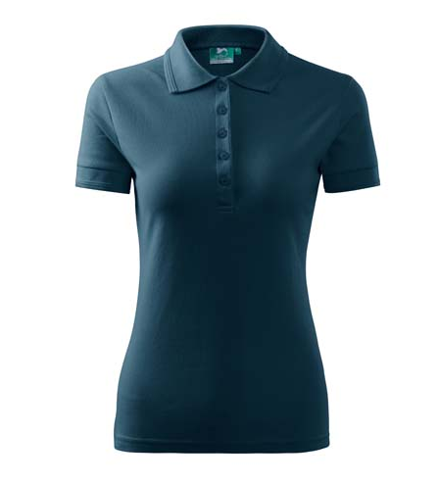
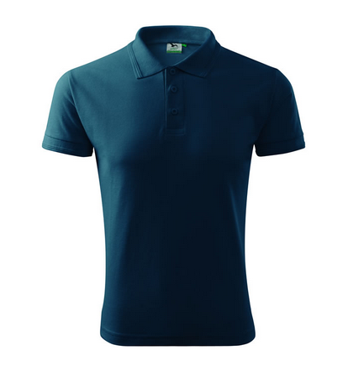

  - koszulki z długim rękawem męskie i damskie:
- liczba: 63 sztuki,
- rozmiar wg. wytycznych Zamawiającego
- kolor koszulki: niebieski (PANTONE 286),
- logo: z przodu na piersi logo Kolejowe ABC, z tyłu umieszczone hasło Kampanii Kolejowe ABC oraz pasek logotypów UE,
- kolor logo: seledynowy (PANTONE 381),
- oznakowanie haftowane,
- materiał: 100% bawełna,
- krój dopasowany do sylwetki,
- brak kieszeni i kieszonek,
- dekolt okrągły,
- raglanowe rękawy wszyte po łuku,
- szwy powinny być mocno zagęszczone i wykonane z nici,
- gramatura: min. 150 g/m²,
- materiał musi być trwały na rozciąganie i spieranie,
- przykładowa wizualizacja koszulek z długim rękawem damskich i męskich:

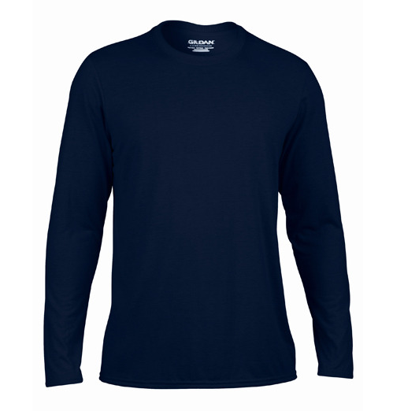
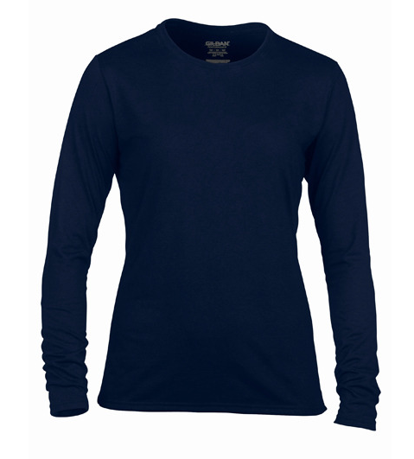

  - bluzy z polaru męskie i damskie:
- liczba: 14,
- kolor bluzy z polaru: granatowy (PANTONE 540),
- logo: z przodu na piersi logo Kolejowe ABC, z tyłu hasło Kampanii
oraz pasek logotypów UE,
- kolor logo: seledynowy (PANTONE 381),
- oznakowanie haftowane,
- materiał: 100% poliester,
- gramatura min. 190 g/m², max. 220g/ m²,
- bluza zapinana na zamek,
- dwie kieszenie z przodu u dołu zapinane na zamek,
- krój dopasowany do sylwetki,
- antypilingowa powierzchnia materiału zapobiegająca mechaceniu,
- rękaw i dół bluzy wykończone szeroką gumką,
- góra bluzy zakończona stójką,
- bez kaptura,
- przykładowa wizualizacja bluz z polaru męskich i damskich:
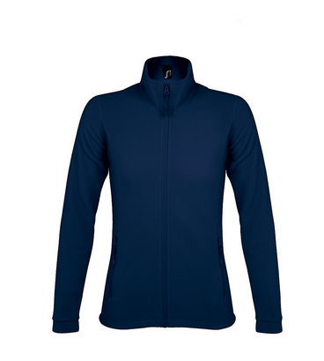
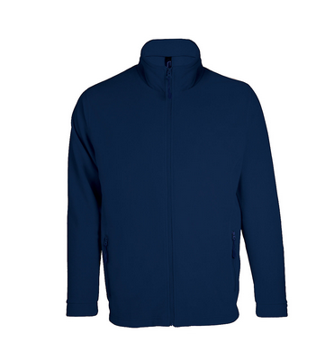

  - Bezrękawniki pikowane męskie i damskie:
- liczba: 14,
- kolor: seledynowy,
- logo: z przodu na piersi logo Kolejowe ABC, z tyłu hasło kampanii oraz pasek logotypów UE,
- kolor logo: granatowy (PANTONE 540),
- materiał: poliester 100%,
- wypełnienie z watoliny,
- oznakowanie haftowane,
- zapinany na zamek,
- góra kamizelki zakończona stójką wykończoną polarem od strony wewnętrznej,
- odpinany kaptur,
- dwie kieszenie u dołu,
- przykładowa wizualizacja bezrękawnika:
